Ｎｏ．2009-0032
2009/3/12
株式会社 ブリッツ
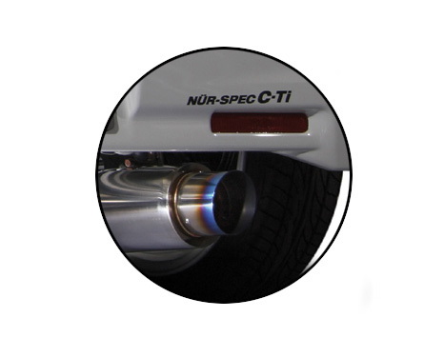
新商品のご案内

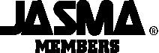

製品特徴
・NUR-SPECで培ったテクノロジーをK-CARに踏襲。
・超軽量チタニウム合金テールとSUS304ステンレスボディとの
融合により耐久性の向上と、レーシーなリアビューを演出。
・超軽量チタニウム合金を使用しているにも関わらず
リーズナブルプライスを実現。
・ラインナップ続々追加リリース予定。
・JASMA基準適合品。

適合車種情報
メーカー | 車種 | 年式 | 型式 | エンジン型式 | 備考
（Maker） | （Vehicle） | （Model Year） | （Model） | （E/G Model） | （Remarks）
NISSAN | OTTI | 06/12-08/09 | H92W | 3G83 | ターボ,ライダー専用,他グレード未確認,2WD・4WD共通
MITSUBISHI | eK SPORT | 02/09-06/09 | H81W | 3G83 ※1 | ターボ,2WD・4WD共通,ローダウン車取付け不可
MITSUBISHI | eK SPORT | 06/09-08/08 | H82W | 3G83 ※2 | ターボ,2WD・4WD共通,ローダウン車取付け不可,ノーマルバンパー専用
MITSUBISHI | eK WAGON | 01/10-06/09 | H81W | 3G83 | NA,2WD
SUBARU | R2 | 03/12- | RC1/RC2 | EN07 ※3 | NA専用,ノーマルバンパー専用
 |  |  |  | EN07 ※4 | 2WD・4WD共通,NA・SC共通,リヤバンパースカート装着車共通
SUBARU | R1 | 05/01- | RJ1/RJ2 | EN07 | NA・SC共通,リヤバンパースカート装着車共通
SUBARU | STELLA | 06/06-07/11 | RN1 | EN07 | カスタムR（NA）・カスタムRS（SC）共通
SUBARU | PLEO | 00/10- | RA1 | EN07 | 2WD,マイルドチャージ(00/10-)・スーパーチャージャー(01/10-)専用
HONDA | LIFE | 98/10-03/09 | JB1 | E07Z ※5 | 2WD
HONDA | LIFE | 98/10-03/09 | JB2 | E07Z ※6 | 4WD
HONDA | LIFE DUNK | 00/12- | JB4 | E07Z | 4WD,ターボ
SUZUKI | ALTO WORKS | 98/10-00/12 | HA22S | K6A | 2WD・4WD共通,ターボ
SUZUKI | EVERY WAGON | 05/08- | DA64W | K6A | 2WD,ターボ,純正リアアンダー装着車専用
SUZUKI | WAGON R | 98/10-00/12 | MC21S | K6A ※7 | 1・2型,2WD・4WD共通,ターボ,ローダウン車取付け不可
SUZUKI | WAGON R | 00/12-02/09 | MC22S | K6A ※8 | 3・4型,2WD・4WD共通,ターボ,ローダウン車取付け不可
SUZUKI | WAGON R | 04/12-05/09 | MH21S | K6A ※9 | 3型,2WD,NA専用
SUZUKI | WAGON R | 05/09-07/05 | MH21S | K6A ※10 | 4型,2WD,RR-DI（直噴ターボ）専用
 |  |  |  | K6A ※11 | 4型,2WD,FT-S Limited（Mターボ）専用,ローダウン車取付け不可
SUZUKI | WAGON R  STINGRAY | 07/02-08/09 | MH22S | K6A ※12 | 2WD,グレードT（Mターボ）専用,ローダウン車取付け不可
SUZUKI | WAGON R  STINGRAY | 08/09- | MH23S | K6A ※13 | 2WD,グレードT,他グレード未確認,ローダウン車取付け不可
DAIHATSU | MOVE | 06/10- | L175S | KF-DET | カスタム,2WD,ターボ専用,ノーマルバンパー専用
 |  |  |  | KF-VE | カスタム,2WD,NA専用、ノーマルバンパー専用

製品情報
車種 | メインパイプ径 | テール径 | 分割数 | 音量(dB) |  | 税込価格 | 本体価格 | コードNo | JANコード
（Vehicle） | (Pipe Size) | （Tip O.D） | （Piece） | 純正 | BLITZ | （MSRP ｗ/tax） | （MSRP） | （Code No.） | （JAN Code）
OTTI | φ50 | φ90 | 1 | 79 | 88 | \48,300 | \46,000 | 69145 | 4959094691457
eK SPORT ※1 | φ50 | φ90 | 1 | 81 | 88 | \45,150 | \43,000 | 69115 | 4959094691150
※2 | φ50 | φ90 | 1 | 79 | 88 | \48,300 | \46,000 | 69145 | 4959094691457
eK WAGON | φ50 | φ90 | 1 | 82 | 92 | \45,150 | \43,000 | 69111 | 4959094691112
R2 ※3 | φ50 | φ90注2 | 1 | 80 | 91 | \45,150 | \43,000 | 69121 | 4959094691211
※4 | φ50 | φ90注2 | 1 | 80 | 91 | \45,150 | \43,000 | 69144 | 4959094691440
R1 | φ50 | φ90注2 | 1 | 72 | 79 | \45,150 | \43,000 | 69121 | 4959094691211
STELLA | φ50 | φ90 | 1 | 79 | 83 | \45,150 | \43,000 | 69144 | 4959094691440
PLEO | φ50 | φ90 | 1 | 83 | 92 | \45,150 | \43,000 | 69116 | 4959094691167
LIFE ※5 | φ50 | φ90注1 | 2 | 77 | 93 | \48,300 | \46,000 | 69101 | 4959094691013
※6 | φ50 | φ90注1 | 2 | 81 | 93 | \48,300 | \46,000 | 69102 | 4959094691020
LIFE DUNK | φ50 | φ90注1 | 2 | 82 | 92 | \48,300 | \46,000 | 69114 | 4959094691143
ALTO WORKS | φ50 | φ90 | 1 | 80 | 90 | \43,050 | \41,000 | 69104 | 4959094691044
EVERY WAGON | φ50 | φ90 | 1 | 83 | 88 | \45,150 | \43,000 | 69134 | 4959094691341
WAGON R ※7 | φ50 | φ90 | 1 | 80 | 90 | \43,050 | \41,000 | 69104 | 4959094691044
※8 | φ50 | φ90 | 1 | 80 | 90 | \43,050 | \41,000 | 69104 | 4959094691044
※9 | φ50 | φ90 | 1 | 81 | 90 | \43,050 | \41,000 | 69133 | 4959094691334
※10 | φ50 | φ90 | 1 | 81 | 90 | \48,300 | \46,000 | 69141 | 4959094691419
※11 | φ50 | φ90 | 1 | 80 | 91 | \48,300 | \46,000 | 69142 | 4959094691426
WAGON R STINGRAY※12 | φ50 | φ90 | 1 | 82 | 88 | \48,300 | \46,000 | 69142 | 4959094691426
※13 | φ50 | φ90注2 | 1 | 80 | 92 | \48,300 | \46,000 | 69148 | 4959094691488
MOVE | φ50 | φ90注2 | 1 | 78 | 83 | \45,150 | \43,000 | 69146 | 4959094691464
 | φ50 | φ90注2 | 1 | 83 | 85 | \45,150 | \43,000 | 69146 | 4959094691464
注1：テール形状は砲弾型ではありません。
注2：2009年1月以降製作車は適合不可となります。
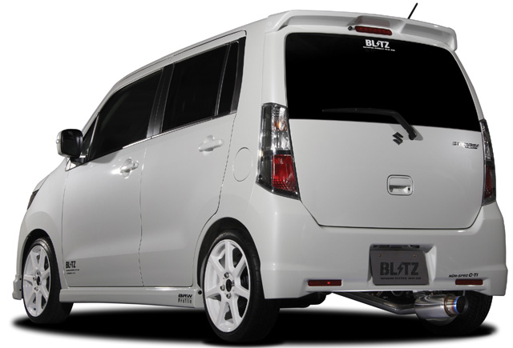

69148: WAGON R STINGRAY MH23S
発売日：2009年3月25日（水）

